附件1：

2024年西北太平洋综合科学考察航次

一、调查海域：西北太平洋黑潮延伸体公海海域

二、调查时间： 2024年8月20日-10月10日，预计50天左右

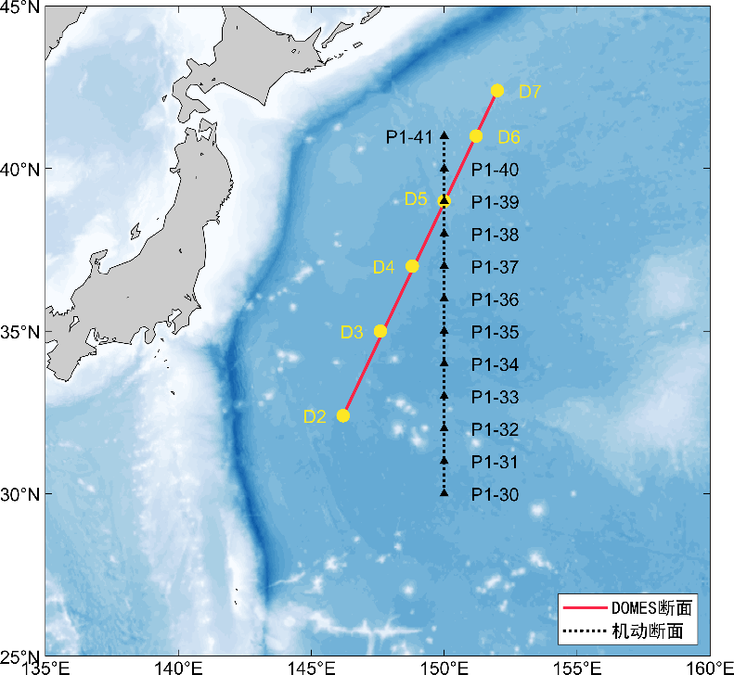三、调查站位：

图1 2024年西北太平洋综合科考航次站位（DOMES-LINE断面和P1断面）

四、作业内容：

（1）DOMES-LINE断面：D2-D7站位，为前沿中心多学科综合观测站位。

（2）150oE断面（P1断面）：为机动观测站位，具体观测站位数量和作业内容需根据船时和海上现场情况确定，不向搭载课题组做出必做承诺。